С первых дней учебы в школе ведется активная работа с учащимися по профилактике детского дорожно-транспортного травматизма.
"Стань заметнее"- такая акция прошла для учащихся начальной школы. Родительский патруль передал светоотражающие элементы малышам.
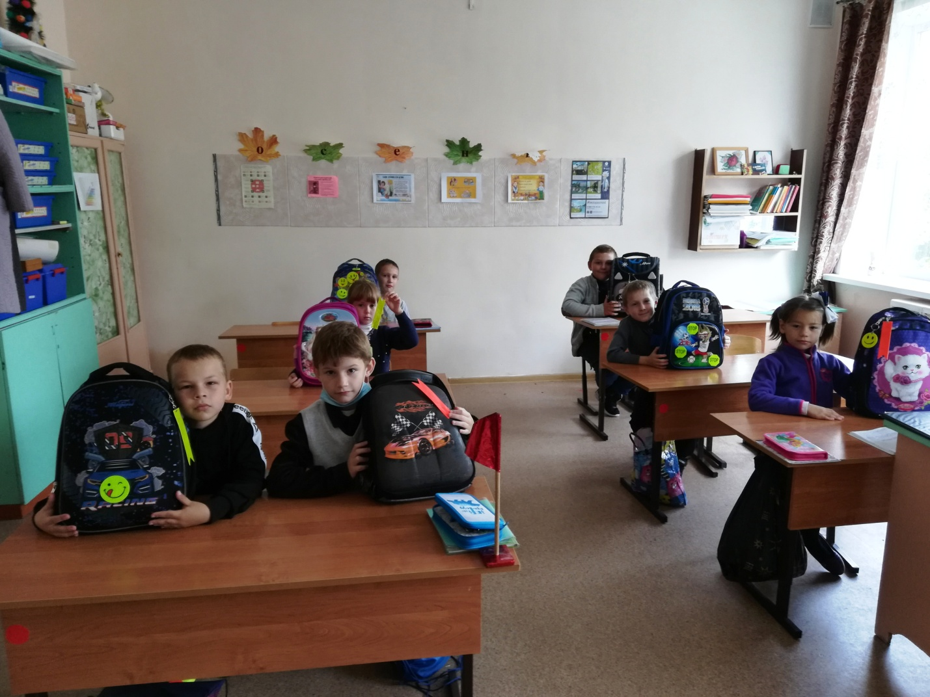
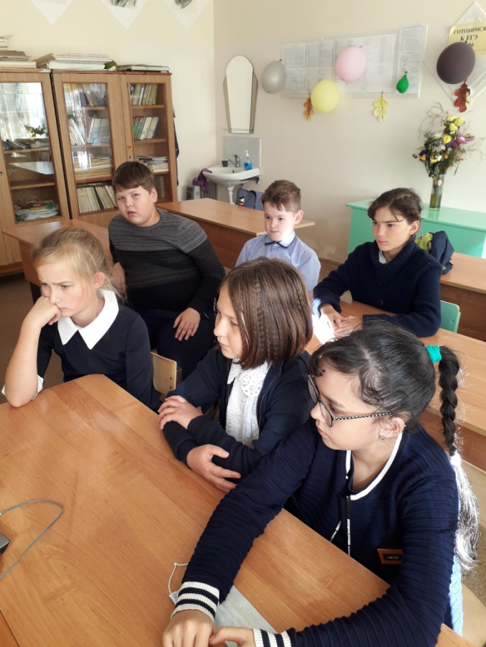 Классный час " Будь внимателен на дороге" проведен в 5-6 классе. Дети посмотрели фильм и обсудили правила безопасности на дороге.
